Стоматологическая (дентальная) имплантология как одно из направлений современной медицины
Среди направлений современной медицины стоматологическая (дентальная) имплантология, возродившаяся в середине 20 века как мультидисциплинарная специальность, благодаря своей наукоемкости и интегративному потенциалу переживает бурное развитие.
Стоматологическое лечение с использованием имплантатов вызывает огромный интерес у специалистов и привлекает все большее количество пациентов.
В течение последних десятилетий данный вид лечения успешно применяется, в частности, в Германии, где более 1000 специалистов-стоматологов имеют соответствующую подготовку и могут изготовить протез на имплантатах на высоком профессиональном уровне.
Исследования, проводившиеся с целью усовершенствования этого вида стоматологической помощи, прежде всего касались срока службы имплантатов. Определено, что в среднем 92% ортопедических конструкций на зубных имплантатах функционируют более 10 лет.
Имплантация осуществляется по показаниям со строгим соблюдением методики оперативного вмешательства, индивидуальным подбором адекватной конструкции имплантата, а также обоснованием характера протезирования и условий прикуса.
Имплантаты позволяют осуществлять полноценное протезирование, предотвращая деформацию нижнего отдела лица.
В то же время такая методика стоматологического лечения имеет свои специфические особенности и существенно отличается от традиционной.
Стоматологическая имплантация прежде всего начинается с обоснования морфо-физиологических основ этого вмешательства и определения показаний и противопоказаний.
Обязательным считается использование определенных материалов для изготовления имплантатов, оборудования и инструментария для обеспечения необходимых условий в проведении дентальной имплантации.
Сама методика оперативного вмешательства максимально атравматична, непродолжительна и академична.
Такой подход дает уверенную гарантию первичного приживления внутрикостной части имплантата.

История развития дентальной имплантологии в России и за рубежом
Пионером имплантологии в России по праву можно назвать первого доцента по зубоврачеванию в Московском университете, ординатора клиники им. Н.В. Склифосовского, доктора медицины Н.Н. Знаменского. Эту должность он занимал в течение 18 лет и осуществил за этот период ряд крупных научных исследований.
Термины "имплантат", "имплантация", предложенные Н.Н. Знаменским, и в настоящее время подразумевают применение предметов определенной формы, изготовленных из небиологического материала, которые вводят в организм для выполнения каких-либо функций в течение длительного времени.
Первый эксперимент Н.Н. Знаменский провел 27 ноября 1890 г. Двухлетней собаке средней величины после обезболивания 2%-ным раствором морфия были удалены резцы, лунки обработаны 2%-ным раствором карболовой кислоты. Затем каждую ячейку расширяли и вставляли фарфоровые зубы с нарезками по периферии корня. Далее последовали и клинические эксперименты с применением имплантатов из фарфора и каучука.
К сожалению, ученый не смог закончить исследования и создать своей школы, практически ничего не сделал для подготовки учеников, которые могли бы продолжить его работу. Именно этим можно объяснить тот факт, что первая волна стоматологической имплантации не получила развития.
Вплоть до 50-х годов нашего столетия об имплантации зубов упоминали лишь эпизодически. Начало второго этапа развития имплантации зубов в России справедливо связано с научной работой Э.Я. Вареса. В своей диссертации Э.Я. Варес анализирует результаты изучения асептического воспаления, вызванного введением в подкожную соединительную ткань стерильных целлоидиновых трубочек. Им установлено, что соединительная ткань всегда врастает в имеющиеся отверстия или щели в целлоидиновой трубочке, обрастает ее по окружности и, превращаясь в рубцовую соединительную ткань, плотно удерживает трубочку в течение всей жизни животного.
С 1958 г. Указом Минздрава СССР имплантация в отечественной стоматологии была запрещена.
Почти 30 лет отечественные стоматологи лишь наблюдали за дальнейшей историей развития имплантологии в мировой практике.
В 1964 г. Леонард Линков предложил пластиночную конструкцию имплантата с отверстиями. Л. Линков стал признанным в мире основоположником одноэтапных фиброостеоинтегрированных имплантатов.
Другая концепция имплантации была выдвинута Пер-Ингваром Бранемарком. На ее основе в 1965 г. создана Шведская национальная школа имплантологов, в основу которой положена теория остеоинтегрируемых двухэтапных имплантатов. К 1978 г. уровень разработок достиг стандарта, позволяющего получать хорошие результаты лечения.
С полным основанием на первое место среди исследователей "третьей волны" развития отечественной имплантологии можно поставить врачей из Каунаса - профессора С.П. Че-пулиса, О.Н.Сурова, А.С. Черникиса. Уже в 1979 г. они начали подготовительный этап изготовления имплантатов и инструментария.
Лишь в 1981 г. появилась возможность приступить к клиническим исследованиям и осуществлению первых имплантаций. А в 1983 г. благодаря хорошим результатам применения титановых имплантатов была открыта Экспериментальная лаборатория зубной имплантации и протезирования. В этот период группа профессора С.П. Чепулиса испытывала большое противодействие со стороны медицинского начальства разного уровня. Выстоять помогла их уверенная и аргументированная позиция, а также многочисленные газетные публикации с благодарственными письмами пациентов.
И вот 4 марта 1986 г. Минздрав СССР издал приказ № 310 "О мерах по внедрению в практику метода ортопедического лечения с использованием имплантатов", открывший пути для развития метода в масштабах всей страны. Через 2 месяца после появления приказа было открыто отделение имплантологии в ЦНИИСе, руководителем которого стала А.И. Матвеева.
Имплантология в России стала расти и развиваться. 20 апреля 1992 г. состоялась Учредительная конференция Ассоциации специалистов стоматологической имплантации. Открываются центры и курсы по подготовке стоматологов-имплантологов. В 1994 г. образована кафедра хирургической стоматологии и имплантологии ММСИ.
За последние 15 лет защищено большое количество диссертаций по теме имплантации, опубликованы статьи и монографии, оформлены авторские свидетельства о разработках отечественных имплантатов. Большой вклад в развитие отечественной имплантологии в 80-е и 90-е годы
внесли врачи: А.С. Черникис, В.А. Воробьев, Б.П. Марков, В.В. Лось, Э.Г. Амрахов, И.В. Балуда, С.П. Чепулис, М.З. Миргазизов, Т.Г. Робустова, В.Н. Олесова, А.А. Кулаков и др. В работах этих ученых получили освещение отдельные вопросы имплантологии, такие как показания и противопоказания к имплантации, прогнозирование успеха лечения, материаловедение. Однако эти и другие проблемы далеки от окончательного решения. Многие вопросы современной имплантологии не изучаются отечественными специалистами.
Руководствуясь этим, в Московском государственном медико-стоматологическом университете на кафедре факультетской хирургической стоматологии с курсом имплантологии утверждена комплексная программа научных исследований по стоматологической имплантологии.
Основным направлением исследований являются проблемы стоматологической имплантологии, которые решаются следующими темами-задачами:
1. Разработка и внедрение отечественной системы остеоинтегрируемых имплантатов.
2. Разработка и внедрение материалов для направленной регенерации костной ткани.
3. Клинико-физиологическое обоснование применения физических методов лечения (магнитостимуляции и электровоздействия) при стоматологической имплантации.
4. Клинико-лабораторное обоснование принципов профилактики и лечения осложнений при стоматологической имплантации.
Каждая из вышеперечисленных тем-задач вносит принципиальную новизну в решение проблем стоматологической имплантологии и выполняется в виде кандидатских и докторских диссертаций.

Показания и противопоказания к имплантации
Первоочередной задачей при вторичной адентии является определение необходимости и возможности использования внутри-костных имплантатов при выборе ортопедического метода стоматологического лечения пациентов.
Показаниями к дентальной имплантации:
- отсутствие одного из зубов во фронтальном отделе;
- ограниченные включенные дефекты зубного ряда;
- концевые односторонние и двусторонние дефекты зубного ряда;
- полное отсутствие зубов, особенно при снижении высоты альвеолярных отростков;
- непереносимость съемных протезов вследствие повышенной чувствительности к акрилатам или при выраженном рвотном рефлексе;
отсутствие функциональной окклюзии и (как следствие) возникновение болевого синдрома дисфункции.
В процессе сбора анамнеза, выявления жалоб пациента и осмотра полости рта определяются абсолютные и относительные противопоказания к дентальной имплантации.
Абсолютными противопоказаниями служат:
- заболевания крови и кроветворных органов;
- заболевания ЦНС (врожденные и приобретенные);
- злокачественные новообразования органов и систем у пациента;
- иммунопатологические состояния;
- системные заболевания соединительной ткани (ревматические, ревматоидные процессы, дерматозы, склеродермия и т.д.);
- туберкулез и его последствия;
- заболевания слизистой оболочки полоски рта (хронический рецидивирующий афтозный стоматит, красная волчанка, пузырчатка, синдром Шегрена, синдром Бехчета и пр.); диабет 1типа.
Относительными противопоказаниями являются:
- неудовлетворительная гигиена и несанированность полости рта;
- гингивит различной этиологии;
- пародонтит выраженной степени;
- аномалии прикуса;
- артрозо-артрит височно-нижнечелюстных суставов;
- выраженная атрофия или дефект костной ткани альвеолярного отростка;
- вредные привычки (курение, злоупотребление алкоголем, наркомания);
- бруксизм;
- беременность.
Предполагаемая операция внутрикостной имплантации вносит определенную специфику в подготовку пациента, обусловленную необходимостью полной санации полости рта.

Современные материалы для изготовления имплантатов
В мировой стоматологической практике одним из наиболее распространенных материалов, применяемых для изготовления стоматологических имплантатов, является титан и сплавы на его основе - ВТ1-00 и ВТ1-0, так называемый технический чистый титан.
Выбор именно этого материала был обусловлен, прежде всего, его уникальной коррозионной стойкостью и биотолерантностью. Высокая коррозионная стойкость титана объясняется быстрым образованием на его поверхности пассивной окисной пленки, прочно связанной с основным металлом и исключающей непосредственный контакт металла с корро-зионно-активной средой. Окисная пленка образуется на поверхности титана при окислении на воздухе, анодном окислении и путем самопассивации не только в сильно окислительных, но и в нейтральных, и слабокислых растворах.
Одним из важнейших факторов, способствующих образованию защитной пассивной пленки на титане, является наличие в растворе окисляющих агентов и в первую очередь кислорода. Помимо кислорода воздуха роль пассиваторов, резко тормозящих процесс коррозии титана в едких растворах, могут играть известные окислители: азотная или хромовая кислота, перманганат калия и др. В водных растворах пассивация титана может происходить и в отсутствие кислорода воздуха или специальных окислителей, что объясняется окислением титана гидроксильной группой. Стойкость титана в пассивном состоянии значительно выше, чем у железа, хрома, никеля и нержавеющих сталей.
Кроме того, титан способен сохранять стойкое пассивное состояние в водных растворах, содержащих, наряду с кислородом, ионы хлора практически в любой концентрации. Коррозионная стойкость титановых сплавов в пассивном состоянии определяется стойкостью к данной агрессивной среде поверхностных пленок. В большинстве случаев это тонкие окисные пленки рутила, но в кислотных растворах природа поверхностных пленок может меняться. Титан обладает исключительно высокой стойкостью в большинстве органических соединений. Скорость коррозии его в наиболее агрессивных средах зависит от аэрации раствора или наличия кислорода воздуха.
Как указывалось выше, некоторые стоматологические фирмы, такие как "Конмет" (Россия), "Calcitek" (Франция), в качестве материала для изготовления имплантатов применяют сплавы Grade 4 и Grade 5, содержащие до 5% Al (Grade 4) и до 7% А1 и 4%V (Grade 5). Последний сплав имеет в своей структуре до 10% (В-фазы, что естественно может привести при определенных условиях к нежелательным отрицательным эффектам в процессе вживления и дальнейшей эксплуатации.
Исходя из вышеизложенного, становится очевидным, что, с точки зрения биотолерантности, наиболее целесообразным для изготовления дентальных имплантатов является технически чистый титан, а именно: сплавы ВТ1-00 или BT1-0.
Отечественные сплавы BT1-0 и ВТ1-00 имеют более жесткие ограничения по содержанию примесей, чем зарубежный аналог Grade 2.
Однако по уровню прочностных свойств для изготовления внутрикостных стоматологических имплантатов наиболее пригоден технически чистый титан марки ВТ1-0.

Этапы операции установки пластиночного имплантата
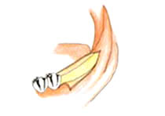  Разрез слизистой оболочки | 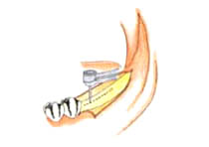  Формирование направляющих отверстий
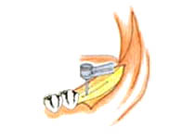  Формирование ложа под имплантат с помощью бора | 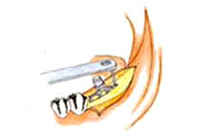  Установка имплантата с помощью имплантатовода

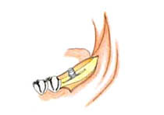  Имплантат установлен | 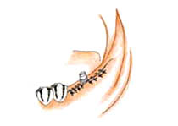  Рана ушита | 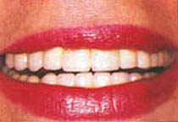  Результат лечения

Этапы установки внутрикостных имплантатов
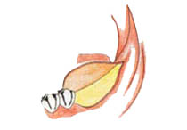  Разрез слизистой оболочки | 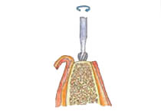  Нанесение меток в области установки имплантатов
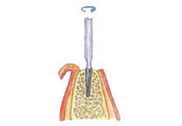  Формирование направляющих  с помощью пилотного бора | 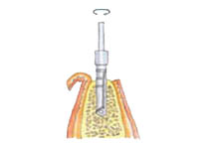  Окончательное формирование ложа с помощью фрезы соответствующего диаметра
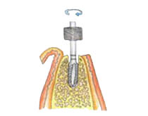  Нарезка резьбы с помощью метчика | 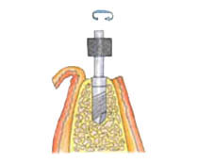  Установка имплантата с помощью имплантатовода
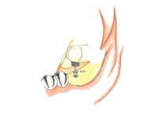  Установка винтов-заглушек | 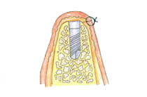  Рана ушита
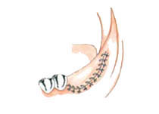  Вид ушитой раны в полости рта | 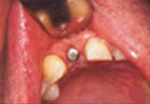  Формирование десны через 12 дней после установки
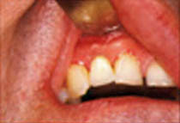
Изготовлена одиночная металлокерамическая коронка

Рекомендации по послеоперационному уходу
Гигиенический уход за временным протезом осуществляется путем осторожной чистки зубов мягкими щетками. При этом нельзя задевать швы.
Рекомендуется употребление мягкой пищи - жидкой или протертой (супы, сметана, простокваша, молоко и т.д.). Диета соблюдается в период лечения и в течение двух недель после фиксации постоянного протеза. Весьма полезными могут быть питательные смеси из жидких белков. Пациенты с нарушениями пищеварения получают рекомендации от своего лечащего терапевта.
Временные протезы с опорой только на имплантатах покрывают все культовые части в полости рта. Ни одна из опорных коронок не цементируется для сохранения микроподвижности протеза. Как правило, имплантаты в ходе лечения не требуют каких-либо дополнительных охранных мер, кроме диеты.

Chiropro 980
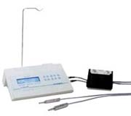 |  |  | Производитель: BIEN-AIR Швейцария  Цена: 0  Описание:  Настольная система для одного или двух безугольных моторов. 100% контроль эффективной скорости вращения и эффективного момента вращения бора. Крупная цифровая индикация с подсветкой. Изменение вручную 8 программ возможно в любое время, даже во время работы. Выбор скорости вращения наконечника на повышение и понижение от 1000:1 до 1:6. Интегрированный насос перистальтики с устанавливаемой подачей от 30 до 130 мл/мин.

ELCOMED
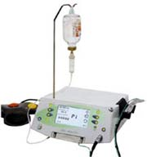 |  |  | Производитель: W&H Австрия  Цена: 0  Описание:  Мощный, многофункциональный аппарат для челюстно-лицевой хирургии, имплантологии, микрохирургии и хирургии мелких костей. Преимущества: бесщеточный мотор – надежный, не требующий проведения операций по техобслуживанию, стерилизуемый; высокие показатели мощности и вращающего момента – 200 Вт, 10 Нсм; широкий диапазон числа оборотов – от 20 до 50.000 об/мин; 20 индивидуально настраиваемых программ; ограничение вращающего момента с функцией калибровки, 2 – 70 Нсм; функция инициализации и архивации документации; возможность применения в операционных.

IMPLANTMED
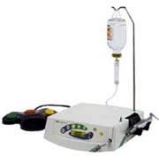 |  |  | Производитель: W&H Австрия  Цена: 0  Описание:  Широкий спектр сфер применения охватывает все основные области применения прямых и угловых наконечников (1:1, 20:1) в имплантологии и челюстно-лицевой хирургии.  Преимущества: простота обслуживания, бесщеточный мотор – надежный, не требующий проведения операций по техобслуживанию, стерилизуемый; высокие показатели мощности и вращающего момента – 95 Вт, 7 Нсм; широкий диапазон числа оборотов – от 300 до 40.000 об/мин; точное ограничение вращающего момента в диапазоне от 5 до 50 Нсм; возможность применения в операционных
 |  | ImplantMED- аппарат для хирургии и имплантологии с одним мощным мотором, скорость вращения от 300 до 40 000 об/мин. (прибор поставляется без наконечников) |  |  | W&H | Австрия | 83410,00 |  | 2876,21 | 2195,00
 | ImplantMED - аппарат для имплантологии и хирургии.
 | 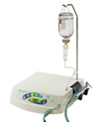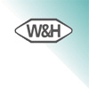
Высокое качество, мощность и лёгкость
ПРЕИМУЩЕСТВА
- простота обслуживания
- бесщёточный мотор - практически не требует техобслуживания
- высокая мощность и момент вращения–95 Вт,7 Нсм
- широкий диапазон частот вращения 300 - 40,000 об/мин на моторе
- точное управление моментом вращения
- пригоден для использования в операционной
- пять программ
- функция памяти
- эффективное охлаждение - расход охлаждающего средства 100мл/мин
- лёгкость ухода - мотор, кабель и приспособление можно стерилизовать при 135º C.
- идеальный порядок в операционной - cоответствует всем важным стандартам и правилам
- 1 год гарантийного обслуживания, диагностика, обновление программного обеспечения
 | УДОБСТВО ИСПОЛЬЗОВАНИЯ
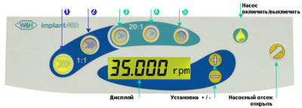
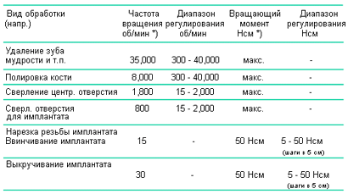
 | МОТОР-ИМПЛАНТМЕД  Сила с чувством такта  Бесщёточный мотор - надёжный, не требует обслуживания  Высокий вращающий момент 7 Нсм, 95 Вт  Диапазон частоты вращения 300 – 40,000 об/мин  Лёгкий, удобный  Соединение ISO |  |  | 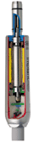
 | НОЖНОЕ УПРАВЛЕНИЕ
 | 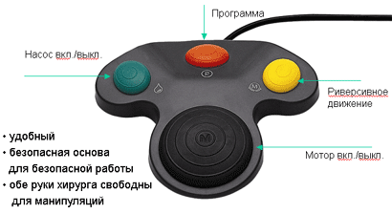
 | ТЕХНИЧЕСКИЕ ХАРАКТЕРИСТИКИ:
 | 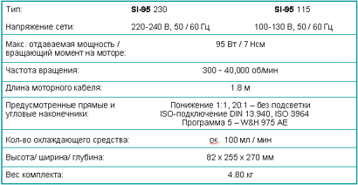
 | ДОПОЛНИТЕЛЬНЫЕ АКСЕССУАРЫ:
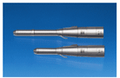 | 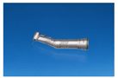 | 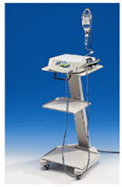
Хирургические прямые наконечники  S 11 и SL 11, 1:1 | Хирургические угловые наконечники  975 AE, 20:1
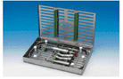 | 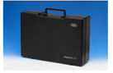
Стерилизационный чемодан – с приспособлениями для укладки мотора, кабеля, прямых и угловых наконечников | Чемодан ST- K 42 - для транспортировки и амбулаторного лечения | Практичная тележка для приборов ST-GC c приспособлениями для укладки

Учебно-методический центр Дента-Рус представил Универсальный аппарат „Лами – С”; имплантологичекую систему „Astra-Tech”,
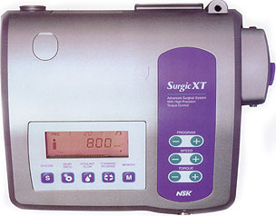
Генеральный дистрибьютор фирмы NSK Nakanishi Inc Н.Селла представил бесщеточный мотор для имплантологии, микрохирургии и челюстно-лицевой хирургии Surgic XT. Маленькая компактная консоль и объемная педаль управления разработаны с учетом требований асептики. Программируемая электронная система мгновенно реагирует на все команды, что позволяет врачу сконцентрироваться на операции. Высокая мощность (210Вт), широкий диапазон скоростей вращения (200 – 40000 об/мин) обеспечивают возможность выполнения всего спектра хирургических вмешательств в стоматологии. Простая система программирования прибора и автоматическая калибровка наконечника дают каждому врачу возможность незамедлительного и полного использования всех возможностей Surgic XT.
.
Surgic XT

Дополнительная информация  Каталог (PDF 425KB) |  | 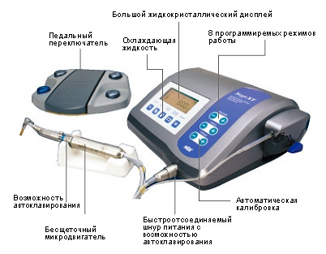  Возможность автоклавирования  Все наконечники производства компании NSK обладают исключительной износостойкостью к многократному автоклавированию при 135°C.  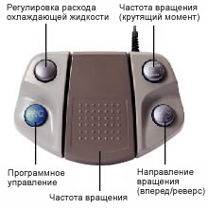  Ножное управление  Все функции и режимы управления могут быть устанавливаться или регулироваться в процессе операции посредством педали. Ножное управление включает: регулировку частоты вращения, расход охлаждающей жидкости, направление вращения. Специальная конструкция педали управления предотвращает случайное включение микродвигателя. Прочная и надежная педаль управления оснащена нескользящим ножками для предотвращения скольжения по половому покрытию, и будет оставаться на месте на протяжении всей операции.  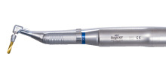  Бесщеточный микродвигатель  Широкий диапазон частоты вращения (200-40000 об/мин) обеспечивает необходимую гибкость для любых хирургических операций. Например, при использовании наконечника-редуктора с передаточным отношением 20:1 частота вращение регулируется в диапазоне от 10 до 2000 об/мин с максимальным крутящим моментом 50 Н-см.  У микродвигателя Surgic XT компании NSK наименьший уровень шума и вибрации в своем классе. Компактный и практически не производящий вибрации Surgic XT был специально спроектирован компанией NSK для выполнения продолжительных операций с удобством и комфортом. Размер и шумо-вибрационные показатели нисколько не повлияли на характеристики крутящего момента и частоты вращения. Длительный срок службы даже при многократном автоклавировании.  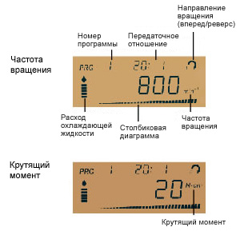  Большой жидкокристаллический дисплей  Отображает выбранный программный режим работы, включая частоту вращения, крутящий момент, расход охлаждающей жидкости, направление вращения (вперед/реверс), передаточное отношение и номер программы отображаются на большом жидкокристаллическом дисплее. При включении реверса в качестве средства обеспечения безопасности звучит прерывистый звуковой сигнал.  Столбиковая диаграмма в процентах отображает (при соответствующем выборе) частоту вращения или крутящий момент.  Расход охлаждающей жидкости  Подача охлаждающей жидкости регулируется 5 режимами, или может быть полностью остановлена. В процессе операции подача охлаждающей жидкости может быть отрегулирована или отключена с помощью педали управления.  8 программируемых режимов работы  Система Surgic XT компании NSK поддерживает 8 программируемых режимов, каждый из которых включает значение частоты вращения, крутящего момента, расхода охлаждающей жидкости и направление вращения в соответствии с передаточным отношением используемого наконечника. Введенные в память режимы работы сохраняются даже при выключении электропитания.  Любой из программируемых режимов может быть переписан даже в процессе работы системы. Новые режимы вводятся в память простым нажатием кнопки «памяти» (М).  Быстросоединяемый шнур питания с возможностью автоклавирования  Система с быстросоединяемым кабелем позволяет оперативно менять кабель и микродвигатель в процессе операции.  Автоматическая калибровка  Каждый наконечник обладает индивидуальными характеристиками сопротивления по отношению к вращению микродвигателя. Для обеспечения предельно точной частоты вращения и значения крутящего момента требуемого для хирургических операций система Surgic XT компании NSK оснащена функцией автоматической калибровки, которая калибрует сопротивление наконечника при его подключении к микродвигателю.  Стандартный комплект системы SurgicXT  • Блок управления с ирригационным насосом  • Микродвигатель с кабелем  • Педаль управления  • Хирургический наконечник SGM-E20RI (передаточное отношение 20:1)  • Ирригационная трубка (5 штук) и другие принадлежности  Технические характеристики системы SurgicXT  • Макс. выходная мощность/крутящий момент: 210 Вт / 50 Н-см  • Требования по электропитанию: 120 В перемен. тока или 230 В, 50/60 Гц  • Макс. подача насоса: 75 мл/мин (0,02 галлона/мин)  • Диапазон частоты вращения: 200~40000 об/мин  • Макс. выходная мощность/крутящий момент: 210 Вт / 50 Н-см  Габаритные размеры: Ш268x Г230 x В103 (мм)
  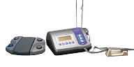
  Модель:
  Surgic XT (120V)
  Surgic XT (230V)
  Код:
  Y140-854
  Y140-855

